Федеральное государственное образовательное бюджетное

учреждение высшего образования

«**Финансовый университет**

**при Правительстве Российской Федерации»**

**(Финансовый университет)**

**Департамент анализа данных, принятия решений и финансовых технологий**

**Отчёт по семинару №3**

**Выполнил:**

Студент Малкеров Г.А.

Группы ЗБ-ПИ1-2

**Проверил:**

Петросов Д.А.

**Москва 2020**

**Задание №1:**

Реализовать программу, рекомендующую стиль одежды с учетом режимов температуры и 4 видов осадков, программа должна выдавать рекомендации на все возможные комбинации

Программный код на языке Python для задания №1:

import traceback

def main():

try:

print("Начало работы программы")

tempSize = input("Введите температуру: ")

typeOfDownFall = input(

"Тип осадков:\nДождь - 1\nЛивень- 2 \nСнег - 3\nЛедяной дождь - 4\nСолнечно - 5\n")

typeOfDownFall = int(typeOfDownFall)

tempSize=float(tempSize)

if tempSize > 22:

if typeOfDownFall == 1:

print("На улице дождь, но тепло, возьмите зонт")

elif typeOfDownFall == 2:

print(

"На улице тепло но идет ливень, если есть накидка от от дождя лучше взять ее!, если нет возьмите зонт")

elif typeOfDownFall == 3:

print("На улице тепло, но неождинно идет снег.\n Предполагаю что лучше взять зонт, но самое идеальное сидеть дома ибо снег при такой температуре явно не очень полезный.")

elif typeOfDownFall == 4:

print("На улице тепло, но неождинно идет ледяной дождь.\n Предполагаю что лучше взять зонт, но самое идеальное сидеть дома ибо ледяной дождь при такой температуре явно не очень полезный.")

elif typeOfDownFall == 5:

print("На улице тепло и солнечно, желательно взять воды и надеть что-то на голову во избежание солнечного удара.")

else:

print("На улице тепло и солнечно, желательно взять воды и надеть что-то на голову во избежание солнечного удара.\n Заданные осадки в настоящее время неизвестны!")

elif tempSize <= float(21.9) and tempSize>=float(10):

if typeOfDownFall == 1:

print("На улице дождь и прохладно(одевайтесь теплее), возможен ветер, возьмите зонт")

elif typeOfDownFall == 2:

print(

"На улице прохладно(одевайтесь теплее) и возможен ветер, а также идет ливень, если есть накидка от от дождя лучше взять ее!, если нет возьмите зонт")

elif typeOfDownFall == 3:

print("На улице прохладно(одевайтесь теплее) и возможен ветер, но неождинно идет снег.\n Предполагаю что лучше взять зонт, но самое идеальное сидеть дома ибо снег при такой температуре явно не очень полезный.")

elif typeOfDownFall == 4:

print("На улице прохладно(одевайтесь теплее) и возможен ветер, но неождинно идет ледяной дождь.\n Предполагаю что лучше взять зонт, но самое идеальное сидеть дома ибо ледяной дождь при такой температуре явно не очень полезный.")

elif typeOfDownFall == 5:

print("На улице прохладно(одевайтесь теплее) и возможен ветер.")

else:

print("На улице прохладно(одевайтесь теплее) и возможен ветер. Заданные осадки в настоящее время неизвестны!")

elif tempSize <= float(9.9) and tempSize>=float(-5):

if typeOfDownFall == 1:

print("На улице дождь и холодно(желательно одеть что-то зимнее), возможен ветер, возьмите зонт")

elif typeOfDownFall == 2:

print("На улице холодно(желательно одеть что-то зимнее) и возможен ветер, а также идет ливень, если есть накидка от от дождя лучше взять ее!, если нет возьмите зонт")

elif typeOfDownFall == 3:

print("На улице холодно(желательно одеть что-то зимнее) и возможен ветер, и идет снег.\n Предполагаю что лучше взять зонт ибо температура изменчива.")

elif typeOfDownFall == 4:

print("На улице холодно(желательно одеть что-то зимнее) и возможен ветер, но неождинно идет ледяной дождь.\n Предполагаю что лучше взять зонт ибо температура изменчива.")

elif typeOfDownFall == 5:

print("На улице холодно(желательно одеть что-то зимнее) и возможен ветер.")

else:

print("На улице холодно(желательно одеть что-то зимнее) и возможен ветер. Заданные осадки в настоящее время неизвестны!")

elif tempSize <= float(-5.1) and tempSize>float(-20):

if typeOfDownFall == 1:

print("На улице при условии отрицательной температуры идет дождь (стоит задуматься на счет вообще выхода из дома), но если прям есть желание, то возьмите зонт.\n Также там холодно(одевайтесь в зимнее ), возможен ветер")

elif typeOfDownFall == 2:

print("На улице при условии отрицательной температуры идет дождь (стоит задуматься на счет вообще выхода из дома), но если прям есть желание, то возьмите зонт.\n Также там холодно(одевайтесь в зимнее ), возможен ветер")

elif typeOfDownFall == 3:

print("На улице холодно(желательно одеть зимнее) и возможен ветер, а также идет снег.\n Если вы плохо относитесь к осадкам которые в теплых местах могут расстаять прямо на вашей одежде, то луше взять зонт.")

elif typeOfDownFall == 4:

print("а улице холодно(желательно одеть зимнее) и возможен ветер, но неождинно идет ледяной дождь. Предполагаю что лучше взять зонт.")

elif typeOfDownFall == 5:

print("На улице холодно(желательно одеть что-то зимнее) и возможен ветер.")

else:

print("На улице холодно(желательно одеть что-то зимнее) и возможен ветер. Заданные осадки в настоящее время неизвестны!")

elif tempSize <= -20:

if typeOfDownFall == 1:

print("На улице очень холодно, а также идет дождь, стоит задуматься на счет выхода из дома, но в любом случае стоит взять зонт.")

elif typeOfDownFall == 2:

print("На улице очень холодно, а также идет ливень, стоит задуматься на счет выхода из дома, но в любом случае стоит взять зонт.")

elif typeOfDownFall == 3:

print("На улице очень холодно и возможен ветер, а также идет снег. Советую не сильно далеко отходить из теплых помещений на долгое время.\n Если вы плохо относитесь к осадкам которые в теплых местах могут расстаять прямо на вашей одежде, то луше взять зонт.")

elif typeOfDownFall == 4:

print("На улице очень холодно и возможен ветер, но неождинно идет ледяной дождь.\n Предполагаю что лучше взять зонт, но лучще вообще остаться дома. ")

elif typeOfDownFall == 5:

print("На улице очень холодно и возможен ветер.\n Советую не сильно далеко отходить из теплых помещений на долгое время")

else:

print("На улице холодно(желательно одеть что-то зимнее) и возможен ветер.\n Заданные осадки в настоящее время неизвестны!")

print("Конец работы программы")

except Exception:

print("Ошибка при работе программы ", traceback.format_exc())

if __name__ == "__main__":

main()

**Пример работы программного кода:**

Пример работы программного кода из задания №1 представлен на рисунке 1.

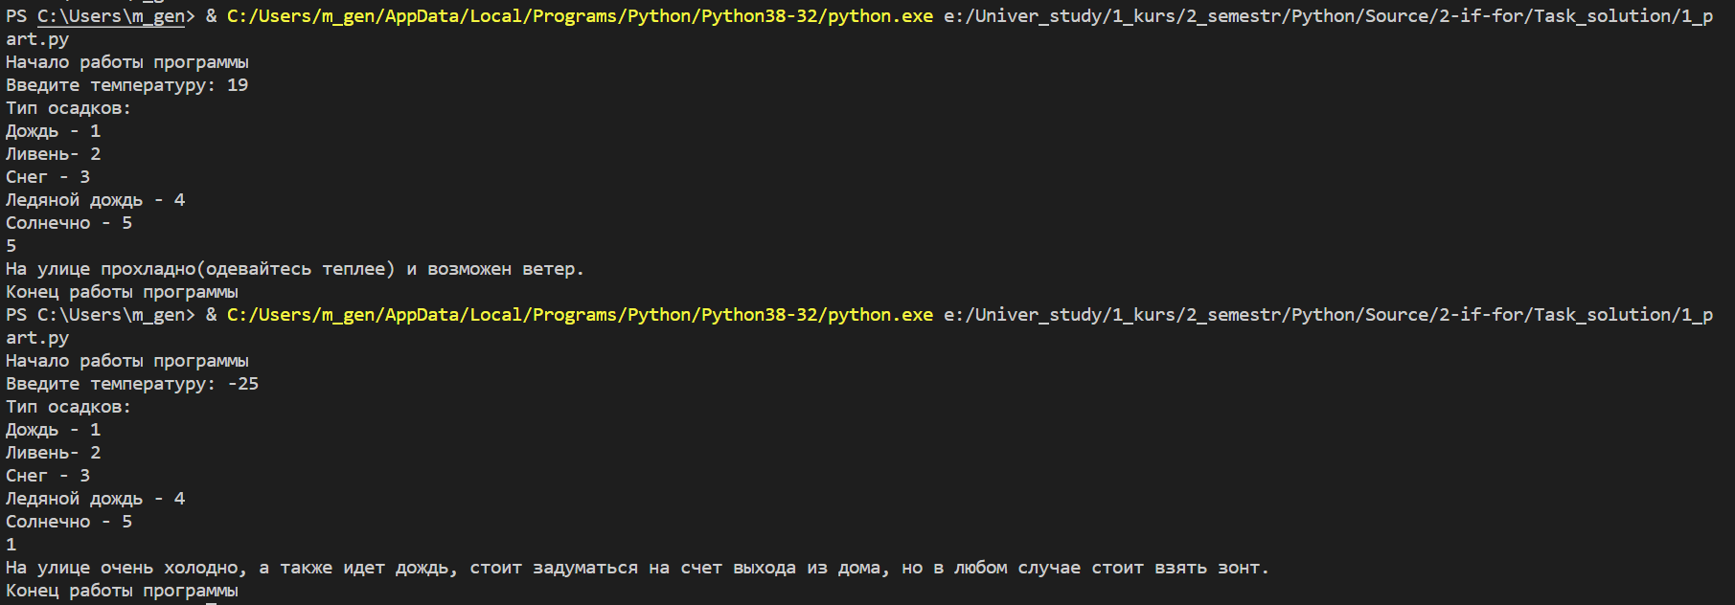

Рисунок 1 – Пример работы программного кода из задания №1

**Задание №2:**

Доработать программный код на все возможные комбинации температур и осадков

Программный код на языке Python для задания №2:

import traceback

def main():

try:

print("Начало работы программы")

tempSize=float(input("Введите значение тепмературы: "))

typeOfWeather=int(input("Тип погоды:\nДождь - 1\nСнег- 2 \nВетер - 3\nЯсно - 4\n"))

if tempSize > 22:

if typeOfWeather==1:

print("На улице тепло, но есть дождь. Одентесь в летнее и возьмите зонт")

elif typeOfWeather==2:

print("Сидите дома")

elif typeOfWeather==3:

print("На улице тепло, но ветренно. Одевайтесь в летнее но нацеленное на лето в Москве")

elif typeOfWeather==4:

print("На улице тепло и ясно, одевайтесь в летнее. Не забудьте кепку и немного воды.")

else:

print("Не ожиданное значени типа погоды. Предполагаю что нужно одеться по летнему и взять зонт (лишним не будет)")

elif tempSize <= float(21.9) and tempSize>=float(10):

if typeOfWeather==1:

print("На улице дождь и достаточно тепло. Стоит взять зонт и одется по межсезону.")

elif typeOfWeather==2:

print("На улице снег. Сидите дома")

elif typeOfWeather==3:

print("На улице ветер. Одевайтесь по теплее на одежде предназначенной для межсезона")

elif typeOfWeather==4:

print("На улице солненчно. Одевайтесь в легкую одежду для межсезона!")

else:

print("Не ожиданное значени типа погоды. Предполагаю что нужно одеться по летнему и взять зонт (лишним не будет)")

elif tempSize <= float(9.9) and tempSize>=float(-5):

if typeOfWeather==1:

print("На улице возможен дождь, а также возможны низкие температуры. Одевайтесь по зимненму тепло и возьмите зонт.")

elif typeOfWeather==2:

print("На улице снег и прохладно. Стоит взять зонт если вы не любите мокрую верхнюю олежду при входе в помещение. Одеваться стоит по зимнему тепло")

elif typeOfWeather==3:

print("На улице ветер и прохладно. Стоит одеваться по зимнему.")

elif typeOfWeather==4:

print("На улице ясно и прохлдано. Одевайтесь по зимнему")

else:

print("Не ожиданное значени типа погоды. Предполагаю что нужно одеться по летнему и взять зонт (лишним не будет)")

elif tempSize <= float(-5.1) and tempSize>float(-20):

if typeOfWeather==1:

print("На улице дожждь и холодно. Не советую вообше выходить на улицу")

elif typeOfWeather==2:

print("На улице снег и ходно. Одеватйтесь очень тепло, также стоит взять перчатки и шарф")

elif typeOfWeather==3:

print("На улице ходно и ветренно. Если нет необходимости то стои вообще не идти. При выходе стоит взять что-то теплое на все части тела!")

elif typeOfWeather==4:

print("На улице холдная зима и ясно. Одевайтесь тепло, также стоит взять перчатки и шарф")

else:

print("Не ожиданное значени типа погоды. На улице холодно, при выходе стоит взять перчатки и щарф")

elif tempSize <= -20:

if typeOfWeather==1:

print("На улице дожждь и очень холодно. Не советую вообше выходить на улицу")

elif typeOfWeather==2:

print("На улице снег и очень ходно. Одеватйтесь очень тепло, также стоит взять перчатки и шарф")

elif typeOfWeather==3:

print("На улице очень ходно и ветренно. Если нет необходимости то стои вообще не идти. При выходе стоит взять что-то теплое на все части тела!")

elif typeOfWeather==4:

print("На улице холдная зима и ясно. Одевайтесь очень тепло, также стоит взять перчатки и шарф")

else:

print("Не ожиданное значени типа погоды. На улице холодно, одевайтесь по зимнему, но наверное вообще не стоит выходить")

print("Конец работы программы")

except Exception:

print("Ошибка при работе программы ", traceback.format_exc())

if __name__ == "__main__":

main()

**Пример работы программного кода:**

Пример работы программного кода из задания №2 представлен на рисунке 2.

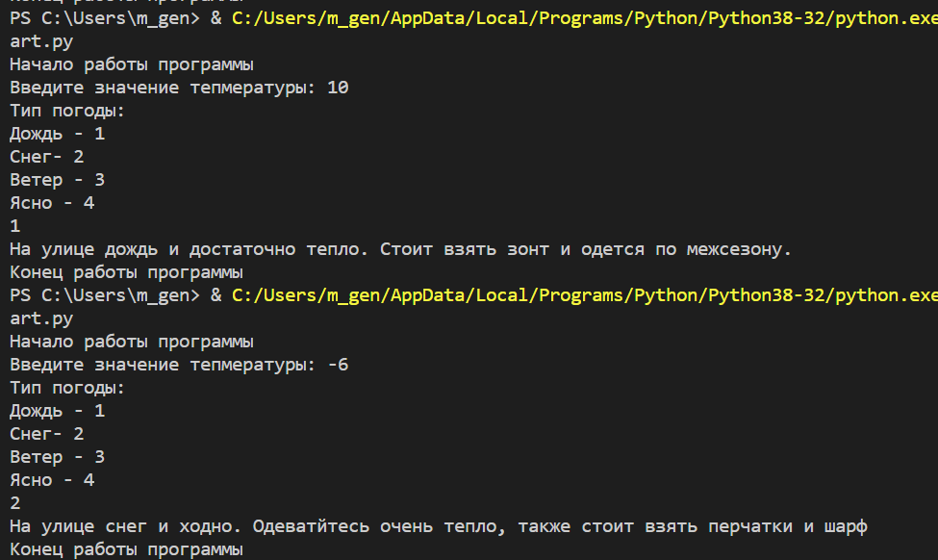

Рисунок 2 – Пример работы программного кода из задания №2

**Задание №3:**

Реализовать программу для нахождения квадратного уравнения через дискриминант. Учесть частный случай, когда Дискриминант = 0 и корень уравнения один.

Программный код на языке Python для задания №3:

import traceback

import math

def core(a,b,sqrtdesc):

return (-b+sqrtdesc)/(2*a)

def main():

try:

print("Начало работы программы")

ainfo=float(input("Введите значение а (если нет то просто 0): "))

binfo=float(input("Введите значение b (если нет то просто 0): "))

cinfo=float(input("Введите значение c (если нет то просто 0): "))

desc=(binfo*binfo)-(4*ainfo*cinfo)

print("Дескриминант ",desc)

if(desc<0):

print("Корней нет")

print("Конец работы программы")

return

sqrtdesc=math.sqrt(desc)

print("Корень из него ",sqrtdesc)

if(sqrtdesc==0):

print("Корень только 1 и равен он ",core(ainfo,binfo,sqrtdesc))

else:

print("Корень 1 равен ",core(ainfo,binfo,sqrtdesc))

print("Корень 2 равен ",core(ainfo,binfo,-sqrtdesc))

print("Конец работы программы")

except Exception:

print("Ошибка при работе программы ", traceback.format_exc())

if __name__ == "__main__":

main()

**Пример работы программного кода:**

Пример работы программного кода из задания №3 представлен на рисунке 3.

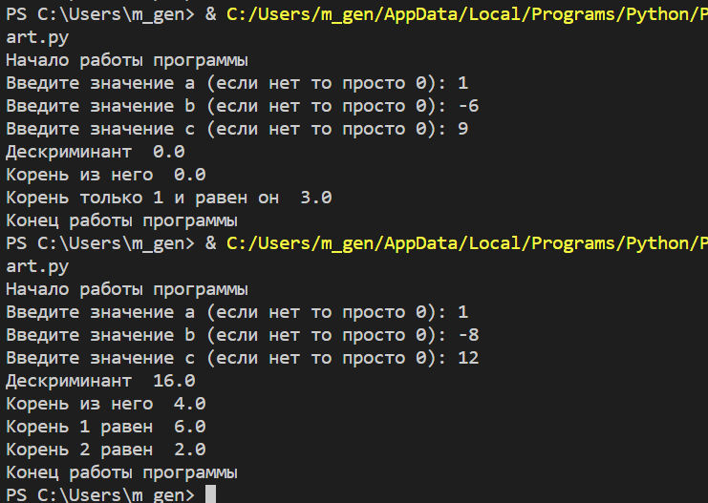

Рисунок 3 – Пример работы программного кода из задания №3

**Задание №4:**

Выполнить программную реализацию расчета значения функции. Получить 2 индивидуальные функций у преподавателя.

Функция №1

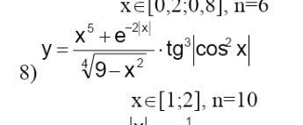

Функция №2

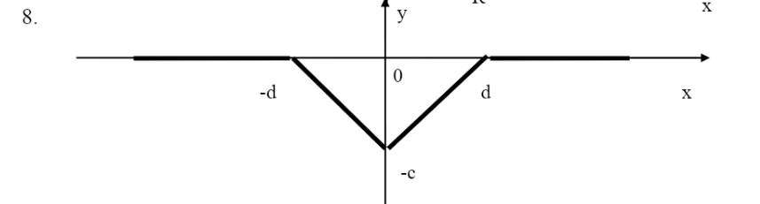

Программный код на языке Python для задания №4:

import traceback

import math

def SomeFunction(x):

dd = (math.pow(x, 5)+math.pow(math.e, -2*math.fabs(x))) / \

(math.pow(9-math.pow(x, 2), 1/4))

dd2 = math.pow(math.tan(math.fabs(math.pow(math.cos(x), 2))), 3)

y = (dd)*(dd2)

print("При значении х [{0}] значение y [{1}]".format(x, y))

def FirstTask():

typeOfWork = int(input("Введите тип работы \n1 - if\n2 - for\n: "))

if typeOfWork == 1:

x = float(input("Введите значение x: "))

print("Работаем в промежутке: [1;2]")

if not(x >= 1 and x <= 2):

print("Ожидается что значение будет в промежутке [1;2]")

print("Конец работы программы")

return

SomeFunction(x)

elif typeOfWork == 2:

print("Работаем в промежутке: [1;2] c шагом 0,1 ")

for i in range(10, 20, 1):

SomeFunction(i/10)

else:

print("Ничего не выбрано")

def SecondTask():

d = math.fabs(float(input("Введите значение d => ")))

c = math.fabs(float(input("Введите значение c => ")))

Xexpeted = float(input("Введите x точки которую желаете проверить => "))

Yexpeted = float(input("Введите y точки, которую желаете проверить => "))

print("Введено значение с=[{0}] d=[{1}]".format(c, d))

print("Введено точки для проверки вхождения [{0};{1}] ".format(

Xexpeted, Yexpeted))

if (Xexpeted >= d or Xexpeted <= -d) and Yexpeted == 0:

print("Указанная точка [{0};{1}] НАХОДИТСЯ на линии графика".format(

Xexpeted, Yexpeted))

return

if Xexpeted == 0 and Yexpeted == -c:

print("Указанная точка [{0};{1}] НАХОДИТСЯ на линии графика".format(

Xexpeted, Yexpeted))

return

ffNeg = c*Xexpeted+d*Yexpeted+d*c # Для отрицательной стороны

ffPol = c*Xexpeted-d*Yexpeted-d*c # Для отрицательной стороны

if(ffNeg == 0 or ffPol == 0):

print("Указанная точка [{0};{1}] НАХОДИТСЯ на линии графика".format(

Xexpeted, Yexpeted))

else:

print("Указанная точка [{0};{1}] НЕ находится на линии графика".format(

Xexpeted, Yexpeted))

def Main():

try:

print("Начало работы программы")

typeOfWork = int(

input("Введите тип работы \n1 - Часть номер 1 \n2 - Часть номер 2 \n: "))

if typeOfWork == 1:

FirstTask()

elif typeOfWork == 2:

SecondTask()

else:

print("Ничего не выбрано")

print("Конец работы программы")

except Exception:

print("Ошибка при работе программы ", traceback.format_exc())

if __name__ == "__main__":

Main()

**Пример работы программного кода:**

Пример работы программного кода из задания №4 представлен на рисунке 4-5.

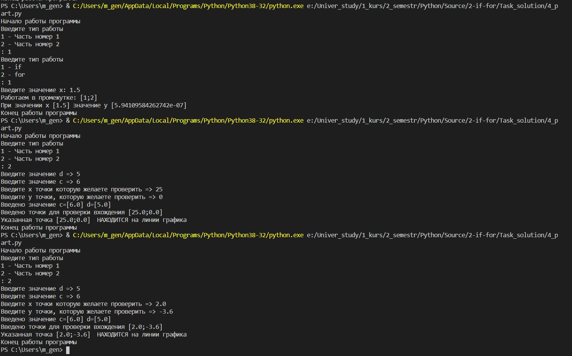

Рисунок 4 – Пример работы программного кода из задания №4

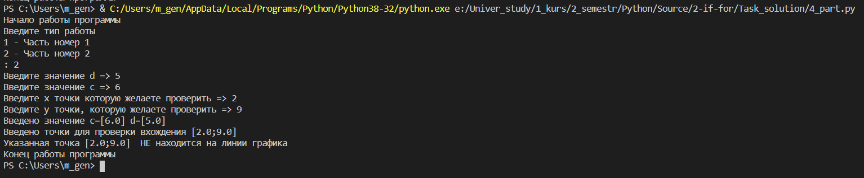

Рисунок 5 – Пример работы программного кода из задания №4

**Задание №5:**

Выполнить программную реализацию расчета значения функции. Получить 2 индивидуальные функций у преподавателя.

Функция №1



Функция №2

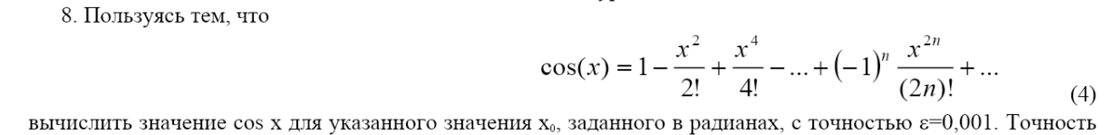

Программный код на языке Python для задания №4:

import traceback

import math

from decimal import Decimal

def SomeFunction(x):

dd = (math.pow(x, 5)+math.pow(math.e, -2*math.fabs(x))) / \

(math.pow(9-math.pow(x, 2), 1/4))

dd2 = math.pow(math.tan(math.fabs(math.pow(math.cos(x), 2))), 3)

y = (dd)*(dd2)

print("При значении х [{0}] значение y [{1}]".format(x, y))

def FirstTask():

typeOfWork = int(input("Введите тип работы \n1 - if\n2 - for\n: "))

if typeOfWork == 1:

x = float(input("Введите значение x: "))

print("Работаем в промежутке: [1;2]")

if not(x >= 1 and x <= 2):

print("Ожидается что значение будет в промежутке [1;2]")

print("Конец работы программы")

return

SomeFunction(x)

elif typeOfWork == 2:

print("Работаем в промежутке: [1;2] c шагом 0,1 ")

for i in range(10, 20, 1):

SomeFunction(i/10)

else:

print("Ничего не выбрано")

def SecondTask():

n = int(math.fabs(int(input("Введите значение n(точность) => "))))

x = math.fabs(

float(input("Введите значение x(число для нахождения косинуса) => ")))

print("Введено значение x=[{0}] n=[{1}] ".format(x, n))

cos = 1

x = x * (math.pi / 180.0)

for i in range(1, n*2, 1):

mainInfo = (math.pow(x, i*2)/math.factorial(i*2))

if math.pow(-1, i) == 1:

cos += mainInfo

else:

cos -= mainInfo

print("Итоговое значение при введенном [{0}] равно [{1}]".format(x, cos))

def Main():

try:

print("Начало работы программы")

typeOfWork = int(

input("Введите тип работы \n1 - Часть номер 1 \n2 - Часть номер 2 \n: "))

if typeOfWork == 1:

FirstTask()

elif typeOfWork == 2:

SecondTask()

else:

print("Ничего не выбрано")

print("Конец работы программы")

except Exception:

print("Ошибка при работе программы ", traceback.format_exc())

if __name__ == "__main__":

Main()

**Пример работы программного кода:**

Пример работы программного кода из задания №5 представлен на рисунке 6.

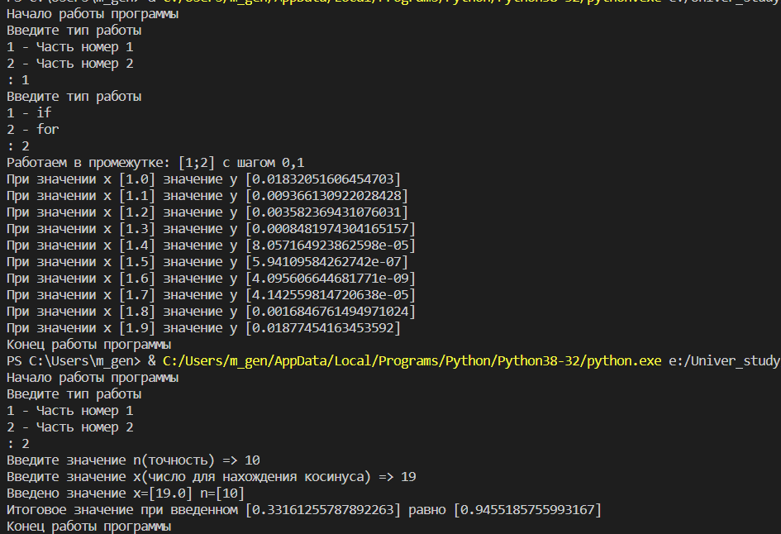

Рисунок 6 – Пример работы программного кода из задания №5

**Вывод:** В ходе выполнения данной практической работы были получены навыки работы с языковой конструкцией условий и циклов в языке программирования Python, а также опыт использование библиотекой math